Музей В.С. Черномырдина 9 апреля 2024 года

Профориентационное научно-познавательное занятие
«Нефтегазовая промышленность Оренбургской области:
профессия «нефтяник»

Вступление: Профориентационное научно-познавательное занятие «Нефтегазовая промышленность Оренбургской области: профессия «нефтяник» поможет ученикам лучше понять нефтегазовую индустрию и её профессиональные возможности. На занятии ученики познакомятся с нефтегазовой промышленностью Оренбургской области, окунутся в практику, изучив состав нефти и продукты ее переработки, сложности выделения газа, в том числе гелия, и его практическое применение. Демонстрации, практические опыты и интерактивные активности помогут сделать занятие увлекательным и познавательным.
Мы приглашаем вас и ваших учеников к участию в этом увлекательном путешествии в мир нефтегазовой отрасли и надеемся, что этот урок станет ценным опытом в профориентации ваших учащихся. Давайте вместе поможем им открыть новые горизонты и вдохновим на выбор будущей карьеры!
Возраст детей: 11-17 лет (6-11 класс)
Формат профориентационной работы: Внеурочная деятельность.
Подход: Мотивационно-активизирующий подход
Цель: Познакомить учащихся с нефтегазовой промышленностью Оренбургской области и возможностях развития карьеры в данной области, поддержать мотивацию учащихся в выборе профессионального пути, организовать исследования обучающихся.
Задачи:
- Изучить историю нефтегазовой промышленности Оренбургской области, познакомить с основными нефтегазодобывающими предприятиями.
- Представить специальности, связанные с нефтяной индустрией.
- Провести практические задания, опыты и учебные действия для лучшего понимания этого труда.
- Обсудить необходимые качества и навыки для успешной карьеры в данной сфере и предоставить информацию о возможностях развития.
Форма организации урока: Интерактивное профориентационное занятие с использованием презентации и практической групповой работы.
Приемы, методы, технологии обучения: интерактивная презентация, групповая работа, практические задания (опыты) и демонстрации.
Прогнозируемый результат:
- Учащиеся будут знать основные факты о нефтегазовой промышленности Оренбургской области, о свойствах нефти и применении продуктов ее переработки.
- Учащиеся смогут оценить свои навыки и качества, подходящие для этой специальности, получат информацию о возможностях развития.
Оборудование и оформление:
Компьютер с проектором для презентации.
5-6 столов для работы по группам (5-6 участников), 1 стол демонстрационный.
Раздаточные материалы для учащихся.
Комплекты для практических опытов и демонстраций:
- Шаростержневые модели (зубочистки и пластилин разных цветов)
- Ее величество нефть (нефть и образцы нефтяных продуктов, салфетки, штатив с пробирками, чашки, адсорбционное вещество, раствор йода или марганцовки).
- Качер Бровина (миникатушка Тесла) и образцы инертных газов.
Предварительная работа:
Подготовка презентации и информационных материалов.
Приготовление комплектов для практических опытов и демонстраций.
Сценарий занятия
Организационный момент (2 мин):
Слайд 1. Добрый день, дорогие учащиеся!
Пожалуйста, сядьте за столы, разделившись по группам как вам удобно.
Меня зовут Дмитрий, я учитель химии и руководитель научно-познавательного проекта «ЛУНА: лаборатория увлекательных научных активностей». Сегодня мы проведем с вами необычное занятие, посвященное нефтегазовой промышленности Оренбургской области! Кроме того вы сможете лучше понять, какие возможности и перспективы есть у вас в данной профессии.
Нефтегазовая промышленность – это одна из важнейших сфер деятельности, которая не только влияет на экономику нашей страны, но и предоставляет множество возможностей для развития карьеры. В мире, где энергетика играет огромную роль, нефтяники — это настоящие герои, обеспечивающие нас энергией.
Сегодня вы узнаете, чем занимаются нефтяники, какие специальности связаны с нефтегазовой отраслью, какие качества и навыки важны для успешной карьеры и какие возможности развития открывает данная отрасль.
Слайд 2. Давайте будем активными и внимательными, задавайте вопросы, делитесь своими мыслями, а практические опыты выполняйте с осторожностью! Пусть это занятие станет очередным шагом к исследованию всего интересного! Начнем!

Основной этап (35-45 мин):
Блок 1 (5 мин): Общие факты о нефтегазовой промышленности Оренбуржья
Дорогие учащиеся, начнем наше путешествие с общих фактов о нефтегазовой промышленности.
Слайд 3. Роль нефтегазового комплекса в энергетическом комплексе России очень значительна, ее трудно оценить. Добыча, нефтепереработка, газопереработка и нефтехимия – это этапы превращения нефти из сырья в ценные нефтепродукты, которыми мы пользуемся ежедневно.
Слайд 4. Чтобы лучше понять, почему нефть и газ так важны, представьте себе, что вы живете в большом мегаполисе. Ваш день начинается с того, что вы включаете свет (Слайд 4.1), готовите завтрак на газовой плите (Слайд 4.2), используете транспорт, который работает на продуктах переработки нефти (Слайд 4.3), и даже одеваетесь в одежду, которая прошла через химические процессы (Слайд 4.4), связанные с нефтью. Все это возможно благодаря нефтегазовой промышленности: добычи нефти и газа, ее переработке и доставке туда, где в этом есть необходимость.
Наша страна является одним из крупнейших производителей нефти и газа в мире. Эти ресурсы приносят огромный доход и способствуют развитию нашей страны. Экспорт нефти и газа помогает России укреплять свою позицию на мировой арене.
Слайд 5. Но важны и другие сферы: исследования новых месторождений, бурение скважин, транспортировка нефти, её переработка в различные виды топлива и химических продуктов. Особое внимание уделяется безопасности производства и окружающей среды.
Людей, работающих в данной отрасли, без учета специализации, часто называют нефтяниками. Мы видим, что нефтяники – это профессионалы, которые обеспечивают наш мир энергией и ресурсами. Их работа не только важна для экономики, но и для нашей повседневной жизни и экологии.
Слайд 6. Давайте заглянем глубже и узнаем, какой вклад в нефтегазовую промышленность вносит наша Оренбургская область.
Промышленная добыча нефти началась только с середины XIX в., когда стали применять бурение скважин. В настоящее время нефть перерабатывают по топливно-масляно-нефтехимическому варианту с получением сотни различных наименований продуктов для народного хозяйства, а в те времена сырая нефть перерабатывалась в основном в осветительный керосин и смазочные масла.
В тоже время (середина XIX века) началось геологическое изучение Урала и Поволжья. Первые сведения, касающиеся геологии широтных отрезков рек Урала и Сакмары, содержатся в опубликованной работе В. фон Квалена 1843 года.
А в 1930-е годы на территории области развернулись активные поиски нефтяных залежей. Они увенчались успехом 26 июля 1937 г. Тогда из скважины №1 неподалеку от Бугуруслана ударил фонтан первой промышленной нефти. В 1938 г. начал работу трест «Бугурусланнефть». Позже в структуру объединения вошли нефтепромысловое управление «Бузулукнефть» и другие подразделения. В 1984 г. объединением была добыта 100-миллионная тонна бузулукской нефти и 200-миллионная тонна оренбургской нефти.
Оренбургское нефтегазоконденсатное месторождение было открыто 6 ноября 1966 года. Оно оказалось одним из крупнейших, найденных к тому времени во всем мире, и относится к разряду уникальных в Европейской части России не только по запасам газа, но и по разведанным запасам нефти. Подтвержденные запасы газа составляли 2 трлн кубометров. В Европе равных ему не было. Вдобавок месторождение находилось в обжитых местах, рядом с индустриальными районами и сетью газопроводов.
Колоссальные запасы и обилие ценных компонентов сделали возведение Оренбургского газового комплекса задачей большого народнохозяйственного значения. Для переработки добываемого сырья в 1970-х годах были построены газоперерабатывающий и гелиевый заводы. В конце 1970-х годов оренбургским был каждый десятый кубометр газа, добываемый в то время в стране. Добыча газа по стране выросла в 5 раз и в 80 раз – по области. В 1980 году, начал работать газопровод «Союз», призванный обеспечить Европу газом Оренбургского месторождения. Магистраль стала самой протяженной и мощной в то время газотранспортной артерией мира: 2750 км от Оренбурга до западной границы СССР.
И сегодня в структуре промышленности Оренбургской области добыча углеводородного сырья занимает ведущее место. Основными игроками отрасли в регионе являются госкорпорации «Газпром нефть» и «Роснефть». Две крупнейшие оренбургские нефтегазодобывающие компании, «Газпром добыча Оренбург» и «Оренбургнефть», в прошлом году отметили круглые даты (55 лет и 60 лет соответственно).

Блок 2 (20-25 мин): Углеводородное сырье: нефть и газ
Итак, нефтегазовая промышленность тесно связана с углеводородным сырьем – то, что очень подробно изучает органическая химия.
Слайд 7. Большой вклад в развитие нефтяной отрасли сделал Д.И. Менделеев. Им были разработаны новые способы переработки нефти, сконструированы специальные аппараты для непрерывной перегонки нефти, исследованы свойства и состав нефтей и получаемых в те годы продуктов, сделан вывод о термической переработке нефти, что было осуществлено русскими учеными, предложил строительство нефтепровода Баку-Батуми.
Большую роль сыграли и другие известные отечественные ученые*: Л.Г. Гурвич, И.М. Губкин, А.А. Летний, М.И. Коновалов, К.В. Харичков, В.Г. Шухов, А.М. Бутлеров. Кстати, Александр Михайлович Бутлеров стал автором теории химического строения органических соединений. А значит, благодаря ему, мы можем наглядно разобраться в вопросе, из чего же состоит нефть и газ.
И нефть и газ – это, с точки зрения химии, смесь углеводородов с примесями других веществ.
Слайд 8. Не́фть — это смесь углеводородов, представляющая собой жидкость, преимущественно тёмного цвета, маслянистая, горючая, имеющая запах, обладающая токсичными свойствами. (Демонстрируем склянку с нефтью)
Слайд 9. Основную часть нефти составляют углеводороды, то есть соединения углерода и водорода, которые делятся на четыре класса**: парафины, нафтены и ароматические углеводороды, и иногда встречаются олефины. Кроме этого в нефти присутствует сера и более редкие примеси, в том числе негорючие, формирующие так называемую зольную составляющую.
Над нефтеносным слоем собирается попутный газ, который частично растворён в нефти. Попутный газ примерно на 75% состоит из метана, а также содержит небольшие количества этана, пропана, бутана и паров жидких углеводородов.
Слайд 10. Давайте познакомимся поближе с каждым классом органических веществ, на примере строения их представителей.

Групповая работа: «Моделирование» (10 минут)
Сделать шаростержневую модель молекул по выбранным карточкам (по две-три карточки, на которых изображена молекулярная и структурная формула, а также пространственная модель молекулы, раздаются за столы, прил.1): метан, этан, пропан, бутан, октан; циклобутан, бензол, 2-метилбутен-1; 2,3-диметилпентан, 2метил-циклопентан.
Объясняем правила, ориентируясь на теорию Бутлерова, помогаем в моделировании.
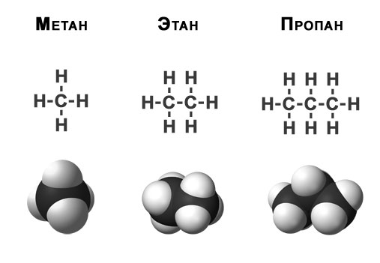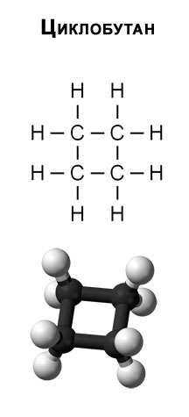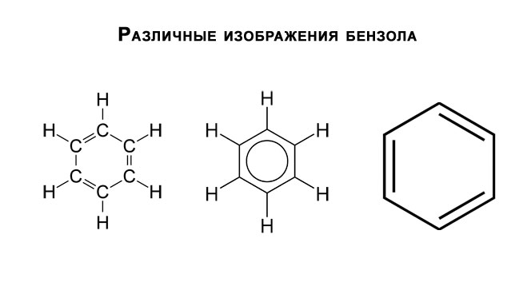
!Важно, в дальнейшем на примере молекулы октана продемонстрировать крекинг.
Информация, сопровождающая практическую работу:
Углерод и водород способны соединятся невероятным числом различных способов, порождая огромное число веществ, называемых углеводородами. В зависимости от числа молекул эти вещества могут быть газообразными, жидкими или твёрдыми. Нефть представляет собой смесь различных углеводородов, в которых преобладают алканы, нафтены и арены.
Алканы — наиболее простой класс органических веществ. Атомы углерода имеют возможность образовывать четыре связи — либо друг с другом, либо с водородом. В алканах задействованы все четыре связи и к атомам углерода присоединено максимально возможное число атомов водорода. По этой причине алканы также называют предельными углеводородами или насыщенными углеводородами. Примеры алканов — метан, этан, пропан, бутан, пентан.
Природный газ («сухой газ») состоит из 90 и более процентов метана (1 атом углерода, С1) и нескольких процентов этана (С2). Температура кипения метана — минус 161,5 градуса, этана — минус 88,6 градуса, поэтому обычно эти вещества представлены в газообразной форме. Продукты сгорания метан и этана бозопасны и экологичны — углекислота и водяной пар. По этой причине природный газ широко используется в бытовых газовых плитах.
Температура кипения пропана (С3) — минус 42,1 градус, бутана (С4) — минус 0,5 градуса. Эти вещества легко сжижаются при невысоком давлении. Сжиженным газом заправляют баллоны для дачных и туристических плит, он используется в качестве газомоторного топлива. Пропан-бутановую смесь можно наблюдать в прозрачных зажигалках. В смесях, предназначенных для холодной погоды, преобладает пропан, для тёплой погоды — бутан.
Пентан (С5) и более высокомолекулярные арены образуют бензиновую, керосиновую, дизельную и мазутную фракции.
Нафтены — более сложные по строению вещества, в них атомы углерода соединяются в циклическое кольцо. Слово происходит от греческого náphtha (нефть), поскольку нафтены впервые были обнаружены русским химиком Владимиром Васильевичем Марковниковым в нефти бакинских промыслов. Названия нафтенов образуются из названий алканов с приставкой «цикло-» — циклопропан, циклобутан, циклопентан. Циклометан и циклоэтан не существуют, поскольку одного или двух атомов углерода недостаточно для образования кольца.
Арены (ароматические углеводороды) были названы так потому, что первые найденные представители этого класса веществ обладали приятным запахом. Позднее оказалось, что многие арены пахнут весьма скверно, но название уже устоялось. Особенностью этого класса веществ является наличие в их структуре так называемого «бензольного кольца», изображаемого в виде шестиугольника с окружностью внутри. «Бензольное кольцо» стало символом нефтехимии, и неспроста — ароматические углеводороды служат важнейшим сырьём органического синтеза.
Слайд 10.1. Итак, давайте посмотрим, что получилось.
(участники показывают результаты работы, подведение итогов)

Групповая практическая работа: «Ее величество нефть» (10 минут)
Физические свойства нефти:
Слайд 11.На столах учащихся находится флакон с нефтью. Учитель предлагает встряхнуть его, обратить внимание на запах, цвет, растворимость в воде согласно инструкции в прил.2.
Учащиеся делают вывод: Нефть – маслянистая жидкость. Цвет – темно-коричневый с красноватым оттенком. (Учитель обращает внимание детей на то, что нефть может быть черной с зеленым оттенком, красной, синей, светлой, даже белой, или бесцветной как вода (в Баку). Специфический запах. Не смешивается с водой.
Состав нефти:
Слайд 12. Учащиеся проводят исследование по изучению состава нефти: проводят качественную реакцию на определение непредельных составляющих в нефти по обесцвечиванию р-ра KMnO₄ в пробирках. На столе штатив с пробирками, одна из которых закрыта с 1 мл нефти.
Нефтяные катастрофы:
Если стеклянной палочкой каплю нефти поместить на воду, то она расплывается, образуя на поверхности тончайшую пленку (10 л нефти могут покрыть 1 км2). Плотность обычно менее 0,9 г/мл, очень редко плотность 1,04 г/мл.
Слайд 13. Способы ликвидация разливов нефти: механический, термический, физико-химический (сорбенты, адсорбенты или диспергенты), биологический.
Суть физико-химического метода максимально проста: на загрязненный участок воды или почвы высыпается сорбент, после чего нужно дождаться, когда сорбент поглотит нефтепродукты и… все! Потому что сорбенты из торфяного сфагнового мха обладают способностью биоразложения нефти, благодаря чему они не требуют сбора и утилизации. Кроме того, такие сорбенты не впитывают воду, благодаря чему их можно использовать для сбора нефти и ее производных с поверхности воды. Быстро, удобно, экологично.

Блок 3 (5-10 мин): Переработка нефти
На основе различий в физических свойствах отдельных компонентов, входящих в состав нефти, ее перерабатывают для получения разных продуктов. Так проходит первичная переработка нефти — отделение от нефти попутных газов и перегонка.
(Подводим участников к выводу о том, что нефть можно разделить фракционной или дробной перегонкой, поскольку это сложная смесь углеводородов.)
Краткий рассказ о ректификации нефти: показываем работу трубчатой печи, ректификационной колонны, строение тарелок. Говорим о фракциях нефти и их составе.
(Демонстрация продуктов переработки нефти)
Вторичная переработка нефти сопровождается изменением структуры углеводородов, входящих в её состав (химический процесс). Существует несколько видов вторичной переработки нефти: крекинг, пиролиз, риформинг.
Крекинг - процесс расщепления углеводородов, содержащихся в нефти, в результате которого образуются углеводороды с меньшим числом атомов углерода в молекуле.
Пиролиз - разложение углеводородов без доступа воздуха при высокой температуре.
Риформинг -процесс ароматизации бензинов, осуществляемый в результате их нагревания в присутствии катализатора (Pt).
Демонстрация крекинга на примере молекулы октана:
Термический крекинг: Октан —> Бутан + Бутен
Каталитический крекинг: Октан —> Изооктан (2,2,3-триметилпентан)
Далее говорим об октановом числе бензина.
Блок 4 (5 мин): Состав газа: гелий как компонент газа в Оренбуржье.
Впервые о гелии заговорили во второй половине XIX века благодаря сразу двум ученым – Пьеру Жансену и Джозефу Локьеру. Они, не зная об опытах друг друга, параллельно открыли новый элемент, получивший название «гелий» от древнегреческого «солнце».
Среди других известных веществ гелий выделяет самая низкая температура кипения 4,2 К (-268,95 °С), поэтому при нормальных значениях атмосферного давления он не застывает даже при абсолютном нуле. Кроме того, это инертный одноатомный газ без запаха, цвета и вкуса, что делает его востребованным во многих сферах.
Во Вселенной гелий – второй по частоте распространения элемент, однако Земля имеет небольшие его запасы, поэтому на данный момент его выделяют из природного газа, добываемого из недр земной коры.
Лидерами по добыче гелия являются США, Катар, Алжир, Россия. По последним подсчетам по всему миру в год добывается около 175 млн кубических метров этого газа, из них 5 млн кубометров приходится на Россию.
Содержание гелия в природном газе может варьироваться от 0,055 до 0,5 %, потому добываемое сырье, как правило, подвергается двухэтапной очистке. Сначала выделяют гелиевый концентрат, а затем полученное вещество очищают от примесей: водорода, аргона, метана и т.д. В России гелий производится на заводе ООО «Газпром добыча Оренбург», который помимо этого является главным поставщиком гелия. Небольшое число частных компаний так же занимается поставками гелия, но их общий процент на российском рынке минимален.
Заключительный этап (8-13 мин):
Подведение итогов и вопросы.

Приложение 1. Моделирование
Метан  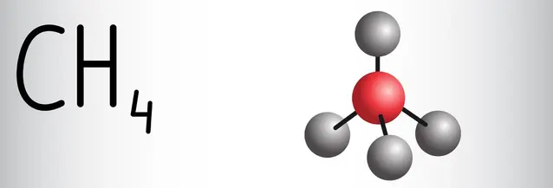  Угол Н-С-Н равен 109,28^{о}  2,3-диметилпентан  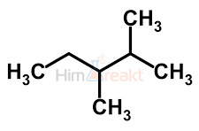 | Бутан  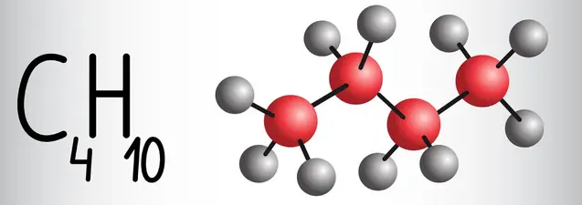  Угол Н-С-Н равен 109,28^{о}  Циклопропан  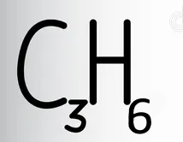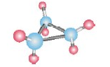
Этан  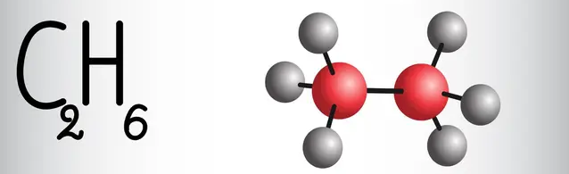  Угол Н-С-Н равен 109,28^{о}  2-метилбутен-1  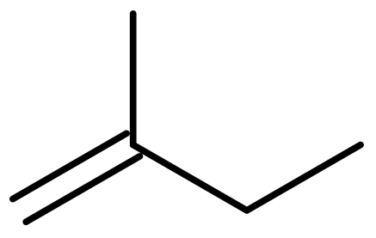 | Циклобутан  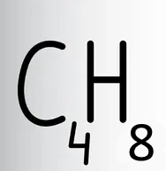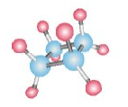  Бензол  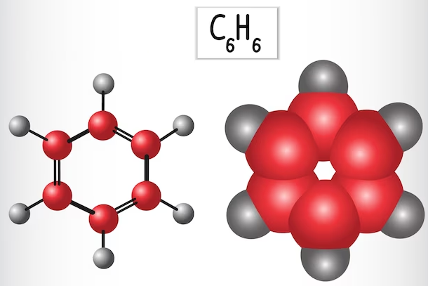
Пропан  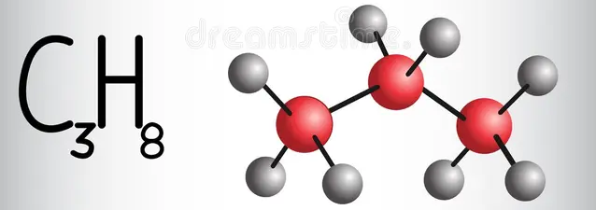  Угол Н-С-Н равен 109,28^{о}  2метил-циклопентан  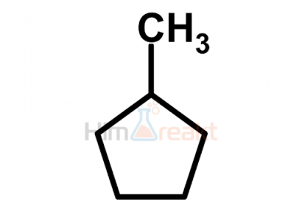 | Октан  Угол Н-С-Н равен 109,28^{о}  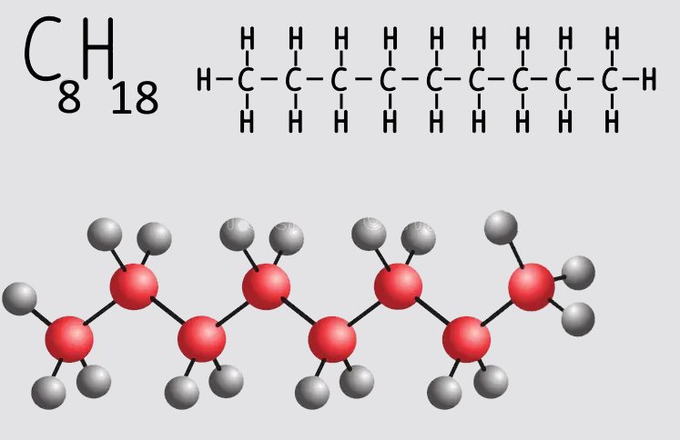

Приложение 2. Групповая практическая работа
Опыт №1. Изучение физических свойств нефти.
- Описать внешний вид нефти в пробирке, цвет, запах, агрегатное состояние.
Внешний вид | Цвет | Запах | Агрегатное состояние

Опыт 2. Растворимость нефти в воде.
1. В пробирку с водой добавить 2–3 капли нефти и встряхнуть; сделать вывод о плотности нефти и растворимости
2. Потрясите пробирку, поднесите к свету и посмотрите. Дайте пробе постоять некоторое время.
Внешний вид после встряхивания | Плотность | Раств-ть в воде | Что происходит после встряхивания?

Опыт 3. Наличие непредельных углеводородов.
1. В пробирку из прошлого опыта добавить несколько кристалликов марганцовки, встряхнуть; сделать вывод о наличии в данном образце нефти непредельных углеводородов.
Цвет контрольной пробы | Цвет с УВ непредельными | Цвет с нефтью | Что происходит?

Опыт 4. Образование нефтяной пленки.
1. В емкость с водой добавить несколько капель нефти (до 1 мл).
________________________________________________________________________________________________________________________________________

Опыт 5. Очистка водоема от нефтяной пленки
Предложите способ очистки водоема от нефтяной пленки, полученной из опыта №3.
Салфетки: _________________________________________________________
Пенопласт:___________________________________________________________
Специальные адсорбирующие вещества__________________________________
Список литературы:
- "Новые УРОКИ": https://newuroki.net/konspekty-urokov-dlya-uchitelya/klassnyj-rukovoditel/professiya-neftyanik-proforientacionnyj-urok-rossiya-moi-gorizonty/#_7
- Как создавали нефтегазовую отрасль Оренбуржья: https://nangs.org/news/upstream/kak-sozdavali-neftegazovuyu-otrasl-orenburzhya (07.04.2023)
- Трудная нефть Оренбуржья: https://www.kommersant.ru/doc/2639928 (24.12.2014)
- Становление и развитие оренбургского нефтегазового комплекса: https://cyberleninka.ru/article/n/stanovlenie-i-razvitie-orenburgskogo-neftegazovogo-kompleksa
- История и методология переработки нефти и газа- рабочая программа, Грозный, 2023: https://gstou.ru/sveden/files/15._RP_Istoriya_i_metodologiya_pererabrtki_nefti_i_gaza(1).pdf - содержание лекционных занятий.
- Нефть: https://znanierussia.ru/articles/Нефть
- Нефть: https://ru.wikipedia.org/wiki/Нефть
- Нефть, ее состав и свойства. Переработка нефти: https://rosuchebnik.ru/material/neft-ee-sostav-i-svoystva-pererabotka-nefti/
- Урок по химии на тему «Нефть»: https://znanio.ru/media/urok_po_himii_na_temu_neft-67540
- Урок по химии на тему «Переработка нефти»: https://foxford.ru/wiki/himiya/pererabotka-nefti?utm_referrer=https%3A%2F%2Fwww.google.com%2F
- Практическая работа со шаростержневыми моделями: https://infourok.ru/scenariy-masterklassa-modelirovanie-molekul-organicheskih-veschestv-2685921.html
- Состав нефти и модели: http://neftianka.ru/chemistry/
- Урок-игра «Природные источники углеводородов»: https://nsportal.ru/shkola/biologiya/library/2014/01/22/urok-igra-v-10-klasse-prirodnye-istochniki-uglevodorodov - моделирование и пример крекинга на модели октана.
- Состав природного газа и как его добывают: https://madenergy.ru/stati/osnovnye-svojstva-prirodnogo-gaza-okruzhayushhij-mir-4-klass.html
- Октановое число: https://pcgroup.ru/blog/izooktan-etalonnoe-veschestvo-pri-opredelenii-oktanovogo-chisla-topliva/
- https://ru.wikipedia.org/wiki/Изооктан
- https://terra-ecology.ru/stati/metody-likvidacii-avarijnyx-razlivov-nefti/ - ликвидация аварийных разливов
- https://urok.1sept.ru/articles/608414 - презентация и методические материалы

Приложение:
* (https://gstou.ru/sveden/files/15._RP_Istoriya_i_metodologiya_pererabrtki_nefti_i_gaza(1).pdf)
Гурвич Л.Г. (1871-1926) посвятил свои исследования проблемам геологии нефти. Систематизировал и обобщил обширный опытный материал, полученный в России и за границей, по химии и физико-химии нефти. В 1911- 1912 гг., изучал явление адсорбции. Работы Гурвича по адсорбции послужили основой для развития процессов очистки нефтепродуктов. Исследования по адсорбции и катализу привели Гурвича к созданию в 1916 г. представлений о гетерогенном катализе.
Губкин И.М. - работы по генезису нефтяных месторождений и по грязевому вулканизму, по созданию «Второго Баку» Советского Союза. К числу выдающихся исследований И. М. Губкина относятся также его работы по генезису нефтяных месторождений Северного Кавказа: Терско-Дагестанского, Майкопского и Кубано-Черноморского, на основе которых он указал пути разведок новых нефтяных месторождений.
Летний А.А. – российский инженер-химик. Деятельность Летнего как теоретическая, так и практическая тесно связана с развитием техники нефтяной промышленности. В 1877 г. он запатентовал процесс пиролиза нефтегазового сырья в целый ряд непредельных и ароматических углеводородов. В том же году он получил пятилетнюю привилегию на способ добывания антрацена и бензола из нефти и нефтяных остатков. А.А. Летний известен также своими исследованиями месторождения озокерита на острове Челекене в Каспийском море.
Бутлеров А.М. (1828-1886) - великий русский ученый, химик-органик, автор теории химического строения органических соединений, создал научную школу в Казанском университете. Он и его ученики проводили исследования в области синтеза углеводородов: изобутана и изобутилена, изопентана и изогексана, процессов полимеризации непредельных углеводородов. Эти исследования легли в основу современных методов промышленного производства высокооктановых компонентов для авиабензинов.
Коновалов М.И. (1858-1906) им были продолжены работы по изучению химического состава кавказских нефтей. Заслуга М.И. Коновалова состоит в изучении им реакций предельных углеводородов, он разработал реакцию нитрования парафиновых (алкановых) углеводородов разбавленной азотной кислотой.
Харичков К.В. – русский химик-органик. Занимался изучением бакинских и грозненских нефтей. Предложил способ обработки высокопарафинистых мазутов грозненских нефтей, в результате чего они нашли более широкое применение как котельное топливо. Изучая химическую природу высокомолекулярных углеводородов нефти, Xаричков разработал для этой цели специальный метод дробного осаждения, названный им «холодной фракционировкой нефти».

**Элементный состав нефти и нефтепродуктов
Основными компонентами нефти являются углеводороды (до 98%). Кроме того, в состав нефти входят их производные, содержащие кислород, серу и азот. Углеводороды, входящие в состав нефти, подразделяются на четыре класса (Нельсон-Смит, 1977; Владимиров и др., 1991):
Парафины (алканы) - устойчивые насыщенные соединения, характеризующиеся формулой CnH2n+2, имеющие прямую или разветвленную цепь.
Нафтены (циклопарафины) - насыщенные циклические соединения, характеризующиеся формулой CnH2n, оба атома водорода в которых могут быть замещены алкильными группами.
Ароматические - ненасыщенные циклические соединения ряда бензола, содержащие в кольце на шесть атомов водорода меньше, чем соответствующие нафтены; атомы водорода в этих соединениях могут быть также замещены алкильными группами.
Олефины (алкены) - ненасыщенные нециклические соединения с двумя или одним атомом водорода у атома углерода; соединения этого класса могут быть с прямой или разветвленной цепью, хотя они присутствуют в сырой нефти, являются основным продуктом ее крекинга.
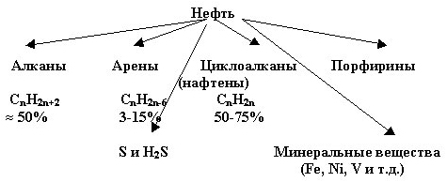

Таким образом, нефть – сложная смесь углеводородов различной молекулярной массы.
Различают первичную и вторичную переработку нефти.
Первичная переработка нефти — отделение от нефти попутных газов и перегонка (физический процесс).
Вторичная переработка нефти сопровождается изменением структуры углеводородов, входящих в её состав (химический процесс). Существует несколько видов вторичной переработки нефти: крекинг, пиролиз, риформинг.
Углеводороды нефти используют как топливо и как источник химического сырья.
